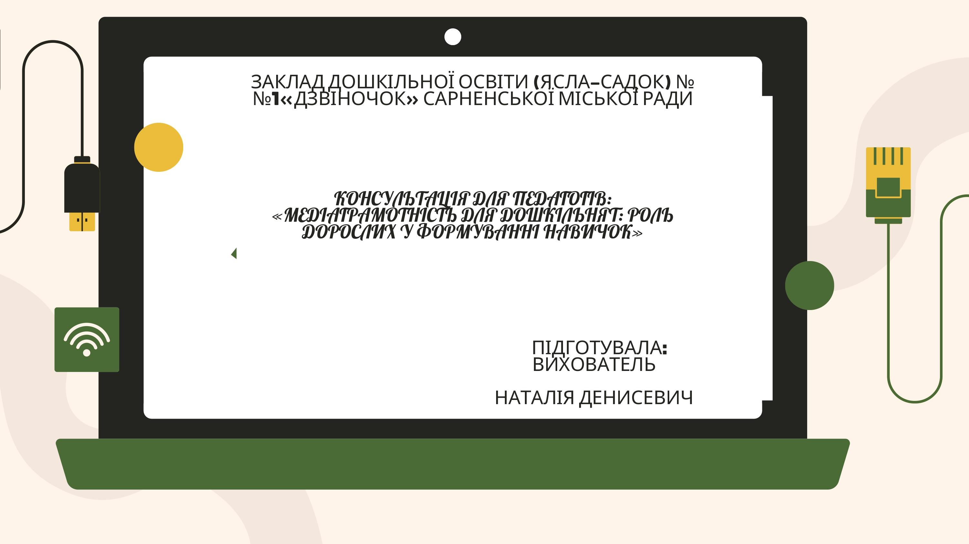

Пропонуємо рекомендації, які допоможуть батькам краще побудувати заняття з дітьми з розвитку сімейної медіаграмотності, розуміння медіатекстів і дадуть змогу використовувати повною мірою розвивальний, виховний і освітній потенціал медіакультури.
1) Залучаючи дитину до медіа, не нашкодьте її здоров’ю і розвитку: Ваша порада подивитися той чи інший фільм або пограти в комп’ютерну гру дуже важлива для дитини. Тому, запрошуючи її до екрану, пам’ятайте про кількість часу, який можна проводити з медіа без шкоди для здоров’я.
2) Говоріть із дитиною про медіа: бесіда з дитиною про медіа – складне завдання для більшості батьків. Бувши знавцями і поціновувачами цієї сфери, діти зазвичай уважно прислухаються тільки до тих людей, які «в курсі подій», – знайомих із новими програмами, платформами, фільмами, новими комп’ютерними іграми тощо. Тому перед початком бесіди з дитиною батькам слід до неї відповідно підготуватися – наприклад, зайти на відповідні сайти в інтернеті, ознайомитися з комп’ютерними іграми та новітніми програмами.
3) Зумійте створити при спілкуванні атмосферу доброзичливості, партнерського діалогу: не зводьте спілкування до бесіди на моральну тематику, інакше дитина швидко втратить інтерес до того, що ви хочете їй сказати. Якщо дитина висловлює свою думку, терпляче вислухайте її, не перебиваючи, щоб вона відчула, що її думка важлива і значуща для вас. Пам’ятайте, що довірче спілкування з дитиною, спільні творчі заняття і доброзичлива атмосфера під час медіаосвітніх сімейних занять зможуть сприяти не лише вивчення основ медіаграмотності, а й поліпшенню мікроклімату в родині, допоможуть подолати відчуженість, що часто виникає між дорослими і дітьми.
4) Наводьте вагомі аргументи і станьте прикладом для наслідування: якщо ви хочете довести дитині свою позицію щодо медіа (наприклад, розповісти, що медіа при надмірному захопленні ними можуть завдати шкоди її здоров’ю і розвитку), то намагайтеся робити це спокійно, використовуючи при цьому вагомі приклади-докази. Якщо ви вважаєте, що фільми або передачі, які дивиться ваша дитина, не мають особливої художньої, виховної або розвивальної цінності, постарайтеся згадати, що дивитеся самі та станьте дитині прикладом для наслідування. Пам’ятайте, що переконання завжди краще від заборон, а пояснення причин дієвіші, ніж позиція «я дорослий, і тому маю рацію!».
5) Дозвольте дитині навчити вас або інших членів сім’ї чогось нового у сфері медіа: пам’ятайте, що сучасні діти – «профі» в медіасвіті. Якщо вам у цьому світі що-небудь здасться незрозумілим, не соромтеся, запитайте про це в дитини. Ваш авторитет при цьому аніскільки не постраждає, а дитина буде рада можливості навчити вас чогось нового (скажімо, розповісти, як працює нова комп’ютерна програма або як пересилаються мелодії на мобільний тощо). Ну а якщо і дитина не знає відповіді на ваше запитання, запропонуйте їй разом спробувати пошукати відповідь – у довідниках, літературі, пошуковій системі інтернету тощо. Щоб це заняття стало цікавим для вас обох, можна пошук інформації перетворити у веселе змагання, а переможця (першого, хто знайде відповідь) нагородити призом. Надалі можна попросити дитину допомогти старшим членам родини (бабусі/дідусеві) в освоєнні медіа. Зазвичай старше покоління досить активно користується мобільними телефонами, але при цьому знання обмежуються тільки вмінням набирати номер або відповісти на виклик. Доручіть дитині надати їм необхідну допомогу, пояснивши, що при спілкуванні їм потрібно запастися терпінням і витримкою, бо літнім людям важко буває зрозуміти те, що пояснюється дуже швидко. Не забудьте при цьому поговорити попередньо з родичами, а потім, коли ваша дитина буде готова взятися до навчання, порекомендуйте її бабусі або дідусеві як «найкращого знавця мобільних телефонів». Ви побачите, як дитина пишатиметься похвалою, адже діти дуже люблять демонструвати свої досягнення спортивні, творчі, навчальні тощо. І досягнення у сфері медіа тут не виняток.
6) Постарайтеся зробити процес освоєння сімейної медіаграмотності захопливим заняттям: для цього у вас у виховному арсеналі досить ресурсів. Веселі конкурси та ігри, вікторини, спільні творчі справи, змагання, придумування кумедних історій, складання віршів або пісень, розігрування невеликих костюмованих сценок, створення виробів або знімання власного фільму – ці заняття викличуть цікавість у всіх членів сім’ї і допоможуть краще зрозуміти і одне одного, і світ медіа загалом.
7) Не бійтеся фантазувати і продукувати нові ідеї: якщо під час занять ви придумаєте інші правила гри або нові цікаві запитання для сімейної вікторини, не соромтеся запропонувати їх членам родини. Ваш творчий потенціал буде гідно оцінений, адже рідні люблять і розуміють вас краще, ніж хто-небудь інший. Не соромтеся здатися смішним, коли, наприклад, будете грати ту чи іншу роль з аматорського фільму: творче самовираження завжди дістає схвалення, навіть якщо його проявляє солідний і вимогливий тато або мама-директорка.
8) Залучайте до освоєння сімейної медіаграмотності інших членів родини та друзів: поступово в процесі спільних з дітьми занять до вас можуть приєднатися друзі або родичі, адже напевно ваша дитина захоче поділитися з ними новинами про те, як ви проводите свій вільний час. Швидше долучайте їх своєї дружньої команд: коли в грі, вікторині або конкурсі бере участь багато людей, вона стає цікавішою.

